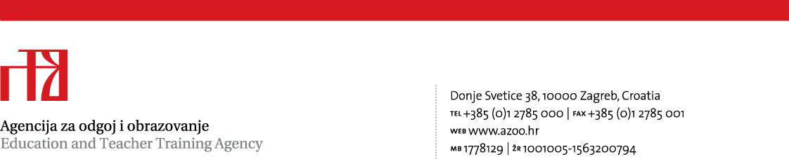

KLASA: 602-01/10-01/0108
URBROJ: 561/1-10-01
Zagreb, 21. lipnja 2010.

Ravnateljicama i ravnateljima
  - osnovnih i srednjih škola
  - učeničkih domova

Predmet: Odluka o imenovanju voditelja Županijskog stručnog vijeća za razdoblje od
1. rujna 2010. do 31. kolovoza 2012.
- dostavlja se

Poštovane kolegice i kolege,

u prilogu dostavljamo odluku kojom su kolegice i kolege iz Vaše ustanove imenovane/i voditeljem Županijskog stručnog vijeća za razdoblje od 1. rujna 2010. do 31. kolovoza 2012.
Molim Vas da Odluku o imenovanju dostavite voditeljima Županijskog stručnog vijeća iz Vaše ustanove.
Zahvaljujem svim ravnateljicama i ravnateljima na podršci voditeljima ŽSV-a u organizaciji i provedbi stručnog usavršavanja na županijskoj i/ili međužupanijskoj razini.
Uvjeren sam da će se nastaviti naša uspješna suradnja i u budućnosti.

S poštovanjem,

RAVNATELJ

v.r. Vinko Filipović, prof.

